
Proyecto EnRuta. Geolocalización de plazas de aparcamiento para personas con discapacidad.

 | Proyecto EnRuta. Geolocalización de plazas de aparcamiento para personas con discapacidad.
Breve descripción | Enruta es un proyecto para la creación de una base de datos de localizaciones de las plazas de aparcamiento para tarjeta azul que se pueda incorporar a navegadores gps y consultable/imprimible por internet  Enruta es una recopilación de la información correspondiente a las plazas de aparcamiento para personas con discapacidad en el Principado de Asturias en una primera fase y en el resto de España en la segunda. Las personas con discapacidad o sus acompañantes tienen una dificultad añadida: conocer la localización de las plazas de aparcamiento. Todos los que conducimos padecemos la dificultad de encontrar aparcamiento, siendo mayor esta dificultad para quienes tienen una discapacidad. Quienes disponen de una tarjeta de aparcamiento de personas con discapacidad suelen conocer las localizaciones de las plazas de aparcamiento reservadas para este colectivo, las de su localidad y de los lugares que suelen frecuentar, pero cuando salen de estos ámbitos, su localización se vuelve a veces imposible. Este proyecto trata de facilitar esta localización, bien mediante la descarga del fichero compatible con los principales sistemas de navegación del mercado (Tomtom y Garmin), bien mediante la consulta web por poblaciones (en una primera fase Asturias, posteriormente a toda España).
Para quién se hizo y con qué objeto | Aún para nadie. Cocemfe Asturias apoya la idea y el proyecto, pero no tiene patrocinio. El objeto es facilitar el aparcamiento de personas con discapacidad, indicándoles dónde están las plazas en las ciudades, dispersas y sin una legislación desarrollada al respecto.
Materiales | Software freeware, desarrollos software libre web del proyecto: http://www.enruta.com
Proceso de elaboración | Encuesta a los ayuntamientos para que proporcionen la información, plataforma web para que los usuarios compartan información. A partir de esta información se mantendría actualizada la base de datos.
Autores y datos de contacto | Francisco LOPEZ GARCIA  C/ Casariego 37  33930 LANGREO. Asturias. ESPAÑA.  Teléfono: 985 980 080  Fax: 985980450  Correo electrónico : francisco@bofax.net
Galería de imágenes

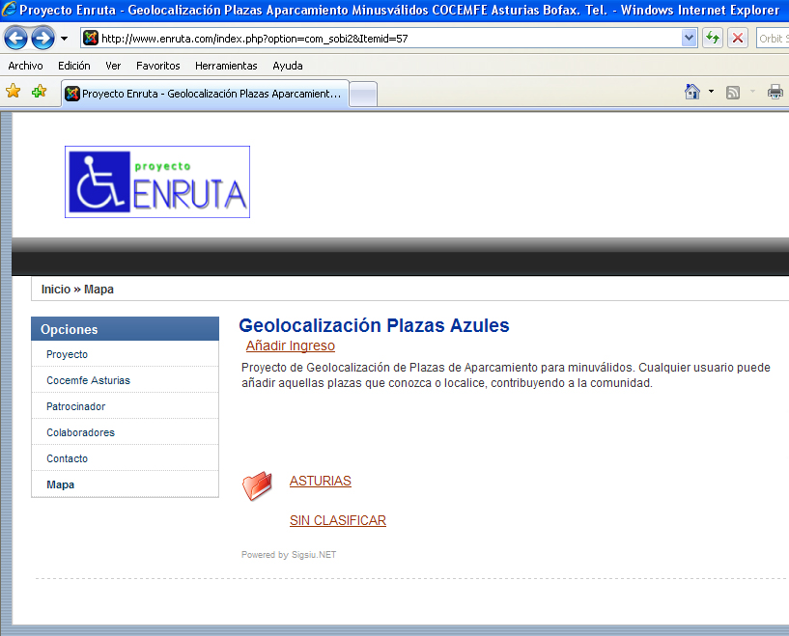
Secuencia de proceso de consulta / introducción de datos propuesto en el proyecto.
1 de 5.

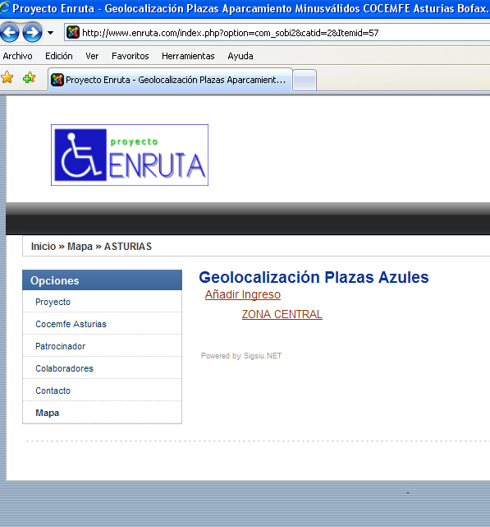
Secuencia de proceso de consulta / introducción de datos propuesto en el proyecto.
2de 5.

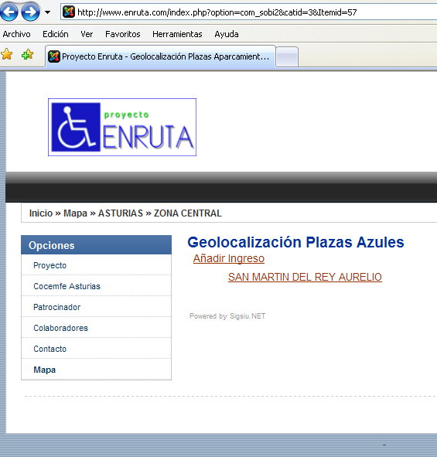
Secuencia de proceso de consulta / introducción de datos propuesto en el proyecto.
3 de 5.

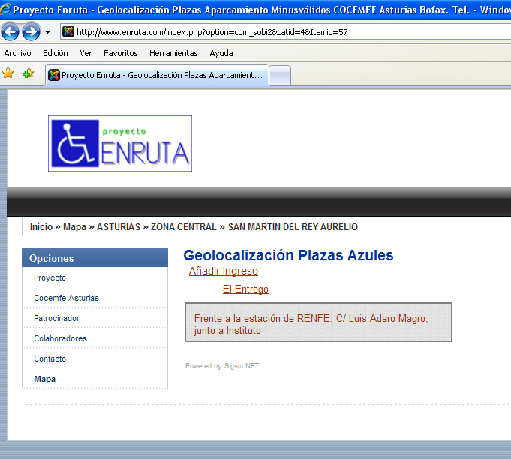
Secuencia de proceso de consulta / introducción de datos propuesto en el proyecto.
4 de 5.

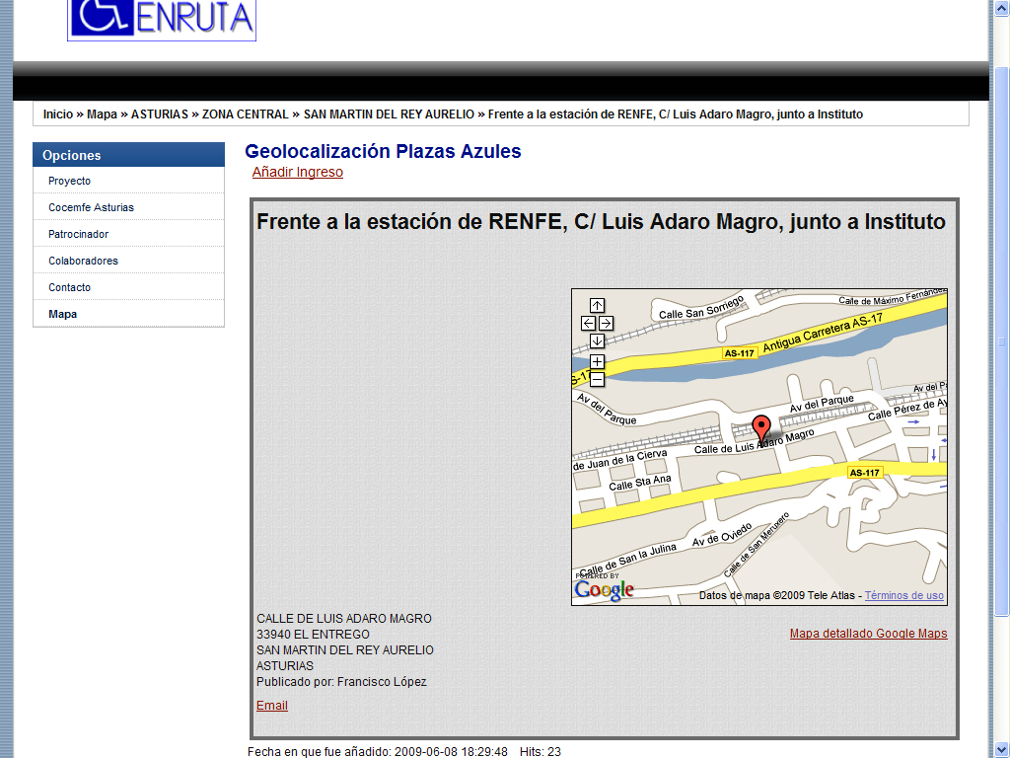
Secuencia de proceso de consulta / introducción de datos propuesto en el proyecto.
5 de 5.

